Использование куклотерапии в логопедических техниках как средство формирования плавности речи у заикающихся детей

Куклотерапия – метод комплексного воздействия на детей, предполагающий использование кукол и театральных приемов для профилактики и коррекции эмоционально-личностных проблем у ребёнка [5, с.34].
Задачи куклотерапии: развитие посредством игры с куклой способов выражения эмоций, чувств, состояний, движений, которые в обычной жизни по каким-либо причинам ребёнок не может или не позволяет себе проявлять; обучение способам адекватного телесного выражения различных эмоций, чувств, состояний; совершенствование мелкой моторики рук и координации движений.
В куклотерапии используются перчаточные куклы (бибабо), куклы-марионетки, пальчиковые куклы, плоскостные, веревочные, куклы-костюмы, большие напольные куклы (Приложение 1).
Встреча с куклой приводит ребенка за ширму, которая позволяет ребенку спрятаться и раскрыться. Так, даже если он боится говорить, заикается и краснеет, за ширмой он успокаивается. И говорить начинает увереннее, ведь это же не он говорит, а его герой. [4, c. 11]
В основе использования перчаточной куклы в работе с детьми для устранения заикания лежат данные нейропсихологических исследований, согласно которым активная речь ребенка во многом зависит от развития тонкой моторики, поэтому многообразные движения пальцев руки при работе с куклой способствуют упорядочению и согласованности речи заикающегося ребёнка. Этим и обусловлено применение ручных кукол для коррекции заикания. [4, c.85]
Л.В.Артемова выделяет несколько видов игр с куклами:
- Игры-драматизации с пальчиками, где ребенок надевает атрибуты на пальцы. Он «играет» за персонажа, изображение которого находится на руке.
- Игры-драматизации с перчаточными куклами, в которых на пальцы руки надевают куклы бибабо. Они обычно действуют на ширме, за которой стоит водящий.
- Импровизация - это разыгрывание сюжета без предварительной подготовки.
- Режиссерская игра, в которой ребенок не является действующим лицом, он действует за игрушечный персонаж, сам выступает в роли сценариста и режиссера, управляет игрушками или их заместителями.
У заикающихся детей, как правило, бедная мимика, невыразительные, плохо скоординированные движения, отсутствует чувство ритма, поэтому уже на первом этапе работы я даю игровые упражнения, направленные на развитие мимики, жестов и пантомимики, что является своеобразным прологом к будущим театрализованным играм (Приложение 2).
Благодаря этим систематически проводимым игровым упражнениям подвижнее и выразительнее становится мимика, движения приобретают большую уверенность, управляемость. Заикающиеся дети начинают легче переключаться с одного движения на другое, учатся понимать оттенки и нюансы в выражении лица, в жестах и движениях другого человека.
На втором этапе я использую такие приемы, как сопровождение моих действий и действий детей словами, доступными заикающимся детям. Затем перехожу к театрализованным играм. Дети заранее заучивают стихи, прибаутки, потешки, тексты, учатся вождению кукол.
Стараюсь подбирать речевой материал, насыщенный глагольной лексикой, так детям легче показать разнообразные движения персонажей. Кроме того, тексты выбираются таким образом, чтобы помочь детям поупражняться в ситуативной речи, активизировать словарь. На этом этапе целесообразно использовать подготовленные диалоги (Приложение 3).
Ситуация речевого общения постепенно усложняется. В игру вводится кукла бибабо. Дети с удовольствием вступают в беседу, знакомятся с новым персонажем, отгадывают загадки. Куклы бибабо позволяют усложнить и движения – дети начинают активно работать не только пальцами, но и кистью, что также оказывает стимулирующее влияние на развитие речи.
Ребёнок испытывает потребность в действиях, он активен, поэтому игрушка должна быть с подвижными деталями. Встреча с игрушкой должна вызвать у ребёнка радостное удивление, желание играть с ней. Ребёнок оживляет игрушку, воспринимает её как друга.
Большую радость испытывают дети, когда сами начинают управлять куклой. Работая с куклой, говоря за нее, ребенок по-иному относится к собственной речи. Игрушка полностью подчинена воле ребенка и в то же время заставляет его определенным образом говорить и действовать. Кукла отвлекает внимание ребенка от речевых трудностей.
Особенности ручных кукол позволяют широко пользоваться ими на протяжении всего курса коррекционных занятий. Это не организация кукольного представления, учитель-дефектолог делает куклу участником занятия. В первый период она появляется на руке логопеда, чтобы разнообразить способы демонстрации нижне-диафрагмального дыхания. Надо показать, как спокойно, без напряжения «дышит» кукла, как при вдохе у нее «надувается животик» (движением безымянного пальца и мизинца слегка приподнимается рубашечка куклы).
Работа с куклой незаметно помогает замедлять темп речи, делать смысловые паузы, опираться на ударные гласные при разговоре.
Для обозначения смысловой паузы кукла медленно дважды хлопает в ладоши. Ударные гласные подчеркиваются наклоном головы или жестом. Во время рассказа ребенок управляет куклой, отхлопывает паузы, слова текста сопровождает соответствующими движениями. Это способствует нормализации речедвигательной функции заикающегося ребенка.
С помощью куклы в игровой форме я обучаю детей сначала дыхательной гимнастике, затем речевой технике, ненавязчиво исправляю запинки в речи.
Во время проведения релаксации можно использовать кукол как наглядное пособие. Снятая с руки, она повисает, и тогда для детей становится понятным выражение «расслабьте полностью мышцы. Пусть руки ваши будут как тряпичные». По мере овладения техникой расслабления простое напоминание: «Куклы расслабляются (лежат распластанные на столе), и дети расслабляются» - это послужит сигналом к успешному выполнению данного упражнения.
Куклы позволяют незаметно исправлять произношение ребёнка, так как замечание делается не ребенку, а его кукле. Например, «Антошка, ты очень быстро говорил, мы ничего не поняли. Максим, научи его говорить спокойно и понятно». И ребенок невольно замедляет темп, старается произносить звуки чётко. Такое опосредованное обращение побуждает детей говорить правильно.
Ручные куклы, умело используемые на занятиях, помогают вызывать положительные эмоции и незаметно ослаблять нервное напряжение у детей. Кукла на руке ребенка, который стесняется говорить в новой обстановке, становится для него «собеседником». Она концентрирует на себе его внимание и помогает свободно вступать в речь, даёт возможность почувствовать себя раскованным, побуждает к активным действиям и речи.
Логопед с помощью куклы может варьировать свои требования к речи и поведению детей на занятиях. [4, с.91] Например, если ребенок затрудняется начать фразу, то ему можно предложить сказать вместе с куклой. Тогда за куклу говорит сам логопед, но это замаскированная помощь.
На третьем этапе дети постепенно овладевают умением отвечать на вопросы, пояснять, рассказывать без наглядной опоры на предмет или действие. В качестве речевого материала на этом этапе используются неподготовленные диалоги (Приложение 4).
На четвертом этапе, когда уже сформирована самостоятельная речь ребенка без использования зрительной опоры, и на пятом, когда закрепляются навыки связной речи, уже можно разыгрывать с детьми театрализованные игры по знакомым им произведениям, сюжетно ролевые игры, которые являются моделями различных жизненных ситуаций (Приложение 5).
Этапы развития планирующей функции речи, должны усложняться постепенно. Они реализуется на материале сопряженной, отраженной, ответно-вопросной, спонтанной речи, а также в пересказе и рассказе [2, с.187].
Большое влияние имеет степень подготовленности речи. Заикающемуся ребенку легче говорить тогда, когда текст выучен наизусть или необходимый материал заранее отрепетирован, вслух или мысленно продумано то, что он хочет сказать. Проявления заикания усиливаются, когда текст незнаком для ребенка или нужно говорить экспромтом. Поэтому необходимо соблюдать следующую последовательность: заученный текст, текст, отрепетированный вслух, мысленно продуманный текст, незнакомый текст, экспромт.
Свободная и громкая речь у заикающихся детей достигается путем выполнения речевых упражнений, произносимых ими в следующей последовательности: беззвучно, шепотом, тихо, громко, обычным голосом.
Устная речь разнометрична, т.е. в речи мы пользуемся разными ритмами. Поэтому задача учителя-дефектолога состоит в том, чтобы перевести навыки речи с ритмизованной на разнометричную, т.е. обычную речь. Таким образом, плавность и ритмичность речи у заикающихся воспитывается в такой очередности:
- пение;
- пение с движениями;
- ритмизованная речь (стихи, затем проза) в сопровождении движений;
- ритмизованная речь (стихи, проза) без движений;
- опора на гласные звуки;
- разнометричная речь.
На протяжении учебного года необходимо проводить систематическое консультирование родителей, приглашать их на занятия, активно включать во все этапы коррекции. Ведь работа ведется одновременно по нескольким направлениям. Дома необходимо закреплять материал ежедневно и рационально.

Приложение 1
Виды кукол, используемых в куклотерапии
Бибабо | 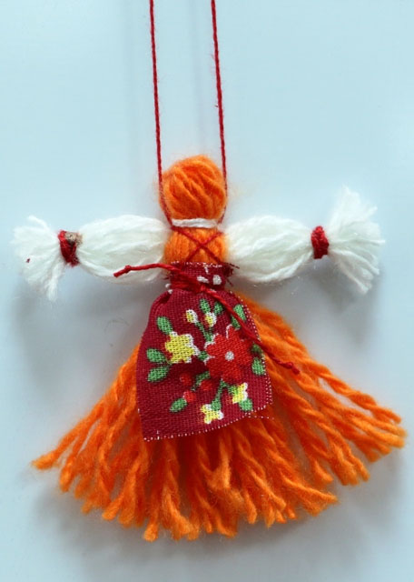  Веревочные
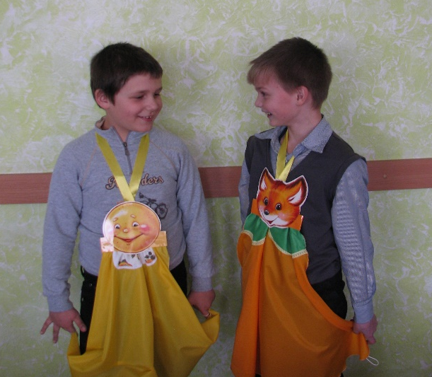  Куклы-костюмы | 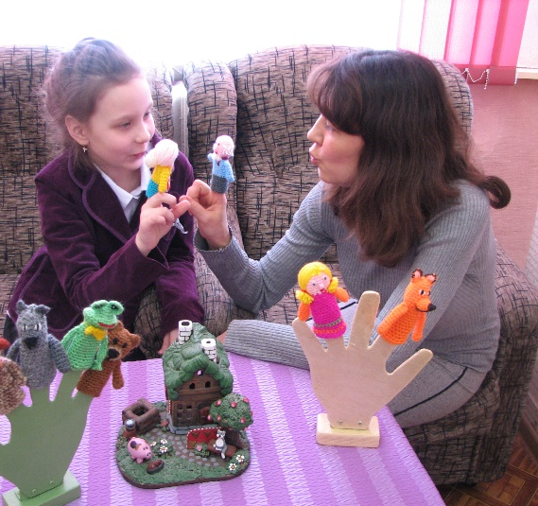  Пальчиковые
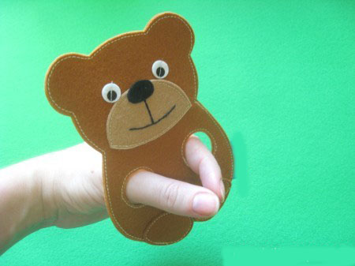  Плоскостные | 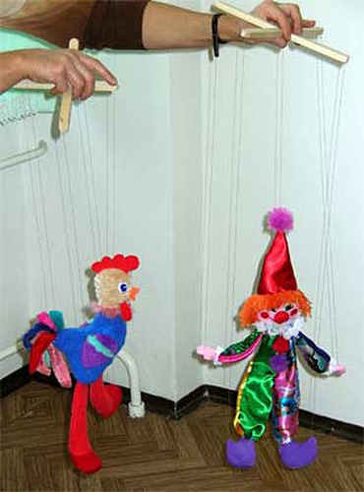  Марионетки

Приложение 2

Игровые упражнения по развитию мимики
“Съели кислый лимон” (дети морщатся).
“Рассердились на драчуна” (сдвигают брови).
“Встретили знакомую девочку” (улыбаются).
“Испугались” (приподнимают брови, широко открывают глаза, приоткрывают рот).
“Удивились” (приподнимают брови, широко открывают глаза).
“Обиделись” (опускают уголки губ).
“Хитрим” (моргают то правым глазом, то левым).

Игровые упражнения по обучению жестам
Покажите: высокого мальчика, низкого мальчика; там, вверх, вниз, вокруг; я, ты, мы; маленького комарика; медведя и т.д.

Игровые упражнения по развитию пантомимики
“Расцвели, как цветы”.
“Завяли, как травка”.
“Полетим, как птицы”.
“Идет медведь по лесу”.
“Крадется волк за зайцем”.
“Плывут уточки”.
“Идут пингвины”.
“Жук перевернулся на спину”.
“Скачут лошадки” (“рысью”, “галопом”).
“Мчатся олени”.

Приложение 3
Подготовленные диалоги
Медведь
- Ты куда идешь медведь?
- В город, елку приглядеть!
- Да на что тебе она?
- Новый год встречать пора!
- Где поставишь ты ее?
- В лес возьму, в свое жилье!
(Г. Виеру)
Лис и мышонок
- Мышонок, мышонок, отчего у тебя нос грязный?
- Землю копал.
- Для чего землю копал?
- Норку делал.
- Для чего норку делал?
- От тебя, лис прятаться.
- Мышонок, мышонок, я тебя подстерегу.
- А у меня в норке спаленка.
- Кушать захочешь, вылезешь.
- У меня в норке кладовочка.
- Мышонок, Мышонок, я ведь твою норку разорю.
- А я от тебя в отнорочек – и был таков.
Жалко
Присел медвежонок Топтыжка около сосны, достал медовую соту и стал ее сосать. Подошел медвежонок Коротышка. Поглядел на Топтыжку и спросил:
- Вкусно?
- Очень!
- Сладкий мед?
- Ух, какой сладкий!
Поглядел Коротышка на соту и вздохнул:
- Вот если бы мне дали соту…
- И что б ты сделал?
- Я б тебе половину дал.
Топтыжка обсосал соту, слизал с лап мед и проворчал:
- Жалко!
- Чего жалко?
- Жалко, что тебе медовую соту не дали.
- А почему тебе жалко?
- А ты бы мне половину соты отдал. А то я не наелся.
(В. Бирюков.)
Длинная шея
Поросенок (жирафу). Давай меняться шеями! Я тебе свою отдам, а ты мне свою.
Жираф. А зачем тебе моя шея?
Поросенок. Пригодится… С длинной шеей в кино с любого места видно.
Жираф. А еще зачем?
Поросенок. А еще яблоки на высоких деревьях доставать можно.
Жираф. Ну, а еще?
Поросенок. Диктант на уроке списывать легче.
Жираф. Э-э-э, нет! Такая замечательная шея мне самому нужна.
Хорошо спрятанная котлета
Щенок принес котлету, положил ее в уголок.
Щенок: Гав, гав, котенок, беги сюда.
Котенок: Мяу, мяу.
Щенок: Посмотри, пожалуйста, чтобы никто не утащил мою котлету, а я немножко поиграю во дворе, а потом ее съем.
Котенок: Хорошо.
Щенок убегает. Котенок подкрадывается к котлете, хватает ее лапками и убегает.
Щенок и котенок возвращаются.
Щенок: Почему ты оставил мою котлету без присмотра?
Котенок: Я ее спрятал!
Щенок: А вдруг ее кто-нибудь найдет?
Котенок: Не волнуйся я ее очень хорошо спрятал. Я ее … съел (поглаживает себя по животу)
Щенок поворачивается к котенку и бросается на него с лаем. Котенок шипит и убегает, закрыв лапками голову.
(Г. Остер)

Приложение 4
Неподготовленные диалоги
Примерный разговор при неожиданной встрече Карандаша и Незнайки.
Карандаш: Здравствуй! Как тебя зовут?
Незнайка: Здравствуй! Меня зовут Незнайка. А как твое имя?
Карандаш: Мое имя Карандаш. Скажи, а почему тебя зовут Незнайкой?
Незнайка: Потому что я ничего не знаю……

Приложение 5
Сюжетно-ролевые игры
Покупка журнала в книжном магазине
Ребенок: У вас есть журнал «Незнайка»?
Продавец: Да, имеется.
Ребенок: Покажите пожалуйста последние выпуски.
Продавец: Пожалуйста. Какой вы выбираете?
Ребенок: Дайте мне вот этот, пожалуйста
Продавец: С вас 1 рубль 20 копеек
Ребенок: Возьмите.
Продавец: Спасибо.
Ребенок: До свидания.
В кафе
Официант: Добрый день, присаживайтесь за свободный столик, вот меню.
Посетитель: У вас в кафе очень красиво.
Официант: Спасибо. Что бы вы хотели заказать?
Посетитель: Я хочу шоколадное мороженное, апельсиновый сок и заварное пирожное.
Официант: Отличный выбор.
Посетитель: Спасибо, было очень вкусно, принесите счет, пожалуйста.
В парикмахерской
Клиент: Здравствуйте, я хочу подстричься.
Мастер: Здравствуйте, проходите. Садитесь. Как вас подстричь?
Клиент: Покороче, пожалуйста.
Мастер: Сначала вымоем голову.
Клиент: Спасибо, мне нравится эта прическа.
Мастер: Спасибо. Оплатите в кассе 6 рублей. Всего доброго.

Приложение 7
Анкета для родителей
Заполните, пожалуйста, анкету об изменении состояния речи вашего ребенка к концу коррекционной работы.
1. Общее состояние речи:
а) речь без заикания,
б) значительное улучшение,
в) улучшение,
г) незначительное улучшение,
д) без улучшения,
е) ухудшение.
2. Страх речи:
а) остался без изменения,
б) уменьшился,
в) остался незначительный,
г) осталось речевое волнение,
д) исчез.
3. В речи изменилось:
а) появилась плавность,
б) появилась слитность,
в) появился контроль за речью,
г) исчезло напряжение при вступлении в речь,
д) улучшилось звукопроизношение,
е) перестал заменять слова,
ж) научился расслабляться,
з) появился контроль за дыханием,
4. Количество запинок:
а) не изменилось,
б) уменьшилось.
5. Качество запинок:
а) осталось прежним,
б) уменьшилась длительность,
в) нет долгих пауз,
г) научился не обращать внимания на запинки.
6. Отношение к речи:
а) не изменилось,
б) изменилось (как?),
в) появилась уверенность в излечении,
г) появилось желание говорить хорошо.
7. Преодолел трудные ситуации:
а) не удалось,
б) магазин,
в) разговор с прохожим,
г) диалог,
д) разговор по телефону,
е) разговор в транспорте,
ж) общение с родными,
з) общение с друзьями.
8. Уменьшилось или исчезло напряжение:
а) в губах,
б) в языке,
в) в подбородке,
г) в горле,
д) в груди,
е) в области диафрагмы,
ж) общее мышечное напряжение,
з) скованность.
Приложение 8
Рекомендации для учителей-дефектологов и воспитателей по применению куклотерапии в коррекции заикания
- Речевой материал, используемый на занятиях, должен соответствовать этапу логопедической работы (отдельные слова в начальный период; короткие предложения; более сложные предложения; целые рассказы).
- Формирование правильного речевого поведения заикающихся проводится последовательно: от моделируемых ситуаций к немодулируемым.
- Начинать кукольные инсценировки целесообразно с диалогов.
- Лицо ребенка должно всегда оставаться открытым, чтобы дети могли свободно дышать, говорить и видеть. Использование масок разрешается только в виде шапочек.
- При распределении ролей необходимо учитывать пожелания детей и их психоэмоциональное состояние в данный момент, но каждый раз дети должны выступать в новой для себя роли. Например, продавец становится покупателем, доктор – пациентом, портной – заказчиком и т.д.
- На последних этапах работы целесообразно предлагать детям образы с несвойственными им самим чертами, для того чтобы они учились преодолевать речевые трудности и свободно вступали в речь справляясь с волнением.
- На этапе, свободного голосоведения и достаточно хорошего владения управлением куклой можно вводить озвучивание и управление двумя куклами одновременно.
- Куклотерапия должна стать частью занятия.
- Проводить игры с куклами надо систематически – это одно из главных условий результативности.
- Используя разнообразие кукол, необходимо менять различные виды речевой деятельности.

Приложение 9
Памятки для родителей заикающихся детей
Уважаемые родители, выполняя эти несложные советы, вы поможете своему ребенку преодолеть речевое нарушение и создадите благоприятную почву для коррекционной работы логопеда.
- Предупреждайте возможные волнения ребенка, создайте дома уравновешенную, спокойную обстановку.
- Не читайте ребенку на ночь много книг, особенно страшных сказок.
- Не разрешайте смотреть телевизионные передачи.
- Отношения с ребенком должны быть ровными. Избегайте грубого отношения к своему ребенку и чрезмерного «заласкивания». Не применяйте физические меры наказания, запугивание и т.п.
- Не следует говорить ребенку или в его присутствии о появившемся у него речевом недостатке.
- Обеспечьте достаточный по продолжительности сон, отдых на свежем воздухе, правильный режим питания, уменьшите речевую нагрузку.
- Поощряйте занятия ребенка рисованием, лепкой, игрой в кубики, изготовлением простейших поделок из бумаги, картона.
- Приучайте ребенка говорить неторопливо, медленно, плавно.
- Внушайте ребенку уверенность в своих силах, пробудите желание активно работать над своей речью и поведением, помогите ему преодолеть ничем не оправданный страх речи.
- Говорите со своим ребенком не торопясь, часто делая паузы. Подождите несколько секунд, после того как ваш ребенок закончил говорить и прежде, чем вы начнете говорить снова. Ваша неторопливая, спокойная речь принесет больше пользы, чем советы: «Говори медленнее», «Повтори еще раз медленно».
- Используйте мимику и жесты, давая понять ребенку, что вы внимательно
слушаете его высказывания и не обращайте внимание на то, как он это сказал.
- Помогите всем членам семьи научиться говорить и выслушивать друг друга по очереди. Для детей, особенно для заикающихся, намного легче говорить, когда их не прерывают и слушатель уделяет им полное внимание.
- Понаблюдайте каким образом вы общаетесь с ребенком. Старайтесь больше слушать своего ребенка, чтобы у него была уверенность, что его не прервут и что у него достаточно времени для высказывания. Постарайтесь уменьшить число критических замечаний, прерываний и вопросов к ребенку, а также замедлите свой темп речи.
- Не забывайте, что основной фактор в борьбе с данным речевым расстройством - это бережное отношение к нервной системе ребенка; это наблюдение и помощь врача-невролога и логопеда; это тесный контакт семьи и учреждения образования.
- И самое главное покажите ребенку, что вы принимаете его таким, какой он есть. Самая могучая сила - это ваша поддержка, независимо от того заикается он или нет.

Библиографический список:
- Арутюнян,Л.З. Мифы о рецидивах заикания [Текст]/Л.З. Арутюнян: //Логопед.-2005.№4.-С.53-57.
- Белякова,Л.И., Дьякова Е.А.. Заикание. [Текст]/Л.И. Белякова:- М.: В. Секачев,1998.-304с.: ил. ISBN 5-88923-019-0
- Возрастная и педагогическая психология. [Текст]/Под ред.проф. А.В. Петровского.М.,»Просвещение»,1973.287с.
- Возрастная и педагогическая психология: [Текст] «Педагогика и методика нач.обучения»/М.В.Матюхина,Т.С.Михальчик,Н.Ф.Прокина.;Под ред.М.В.Гамазо.-М.: Просвещение,1984.-256с.
- Волкова,Г.А. Игровая деятельность в устранении заикания у дошкольников [Текст]/Г.А. Волкова: /Кн.для логопеда. - М.: Просвет,1983-144с.
- Ворошилова,Е.Л. Коммуникационные особенности заикающихся детей дошкольного возраста [Текст]/Е.Л.Ворошилова.//Логопед. 2005.№3.С41.
- Власова,Л.С.Заикание.Психокоррекция[Текст]/Л.С.Власова.//Вестн
- Выгодская,И.Г. Устранение заикания у дошкольников в игровых ситуациях. [Текст]/И.Г.Выгодская.-М.:Просвещение,1993.-223с.ISBN 5-0900-4087-7.
- Гладковская,Л.М. Нетрадиционные методы терапии в логопедической работе[Текст]/Л.М.Гладковская //Логопед.2008.№1,- С.41-49.
- Дель,С.В. Клинико – психолого – педагогическое изучение и коррекция заикания у младших школьников[Текст]/С.В.Дель //Логопедия.2004.№3, -С.27.
- Довгаль, Н.В. Применение куклотерапии в логопедической практике [Текст]/Н.В.Довгаль//Логопед.2009.№3,-С.34.
- Лубяко Л. Формы работы - нестандартные[Текст]/Л.Лубяко// Дошкольное воспитание.2009.№3,-С.123
- Логопедия. Методическое наследие: Пособие для логопедов и студ. дефектол. Факультетов пед. Вузов/Под ред. Л.С. Волковой: В 5 кн.- М.: Гуманит. изд. центр речи: Заикание. Брадилалия. Тахилалия.-432с. ISBN 5-691-01211-8 ISBN 5-691-01215-0(II)
- Логопедия: Заикание: Хрестоматия: Учеб. Пособие для студ. высш. пед. учеб. заведений/Сост. Л.И. Белякова, Е.А. Дьякова. – М.: Издательский центр «Академия», 2003. – 304с. ISBN 5-7695-1439-6
- Морозова Е. Кукла как образ человека[Текст]/Е.Морозова//Дошкольное воспитание.2009.№1,-С.119.
- Миназова, Г. В умелых руках «ожившая» кукла – это маленькое чудо[Текст]/ Г. Миназова //Дошкольное воспитание.2007.№12, -С.120.
- Парамонова,Л.Г. Логопедия для всех.-М.:ООО «Издательство АСТ», [Текст]/ Л.Г.Парамонова СПб.: «Дельта», 1997.-464с. ISBN 5-89151-019-7 ISBN 5-7841-0708-9.
- Поваляева,М.А. Коррекционная педагогика. Взаимодействие специалистов. Коллективная монография[Текст]/ М.А.Поваляева /Под общ.ред. М.А. Поваляевой. Серия «Учебники, учебные пособия». –Ростов – на – Дону: «Феникс»,2002. – 352с.
- Поварова,И.А. Коррекция заикания в играх и тренингах. 2е издание. [Текст]/ И.А.Поварова -СПб Питер,2004.-348с. ISBN 5-94723-973-6.
- Садовникова,Е.Н. К вопросу о роли нарушения общения в генезе заикания[Текст]/Е.Н.Садовникова//Коррекционная педагогика. 2007. №6, -С.48.
- Селиверстов,В.И. Заикание у детей: Психокоррекционные и дидактические основы логопедии. Воздействия.-4е изд.,доп. [Текст]/ В.И.Селиверстов -М.:ВЛАДОС,2001.-208с.
- Сикорский,И.А. Заикание. [Текст]/ И.А.Сикорский -М.: АСТ: Астрель Транзит книга, 2005.-191с. ISBN5-1702-9895-1, ISBN 5-271-10892-9, ISBN 5-9578-1600-0.
- Соловьева,Е.Н. Путь к преодолению заикания. Система занятий. [Текст]/ Е.Н.Соловьева -СПб.: ДЕТСТВО – ПРЕСС,2002.-112с. ISBN 5-89814-179-0.
- Татаринцева,А.Ю. Куклотерапия в работе психолога, педагога и логопеда. [Текст]/ А.Ю.Татаринцева -СПб.:Речь,2007.-102с.
- Троян,Г.А. О некоторых нетрадиционных приемах преодоления заикания[Текст]/ Г.А.Троян //Дефектология.1995.№6,-С.16.
- Фаустова,И.В. Использование метода куклотерапии в логопедической работе с дошкольниками[Текст]/И.В.Фаустова //Логопед в детском саду.2008.№9/10, -С.71.
- Филичева, Т.Б. Основы логопедии [Текст]/Т.Б.Филичева, Г.В.Чиркина.-М.:Просвещение 1989- 223с.- ISBN 5-09-000967-8.
- Хватцев, Е.Х. Предупреждение и устранение недостатков речи [Текст]:Пособие для логопедов,/Е.Х.Хватцев.-СПб.:КАРО,2004.-272с.-ISBN 5-89815-402-7.
- Цейтлин С.Н. Речевые ошибки и их предупреждение: Учеб.пособие-СПб.:ИД и «МиМ»,1997.-192с.
- Шевцова,Е.Е. Воробьева Е.В. Психолого-педагогическая коррекция в комплексной системе лечения заикания[Текст]/ Е.Е.Шевцова //Логопед.2005.№3, -С.49.
- Шкловский. Заикание [Текст]/ Шкловский//Логопедия сегодня. 2008.№4, -С.5.

